**第１回 7/25(日)**

**初めてのスプーン作り**

ご指南　秋山茂さん(秋山木工CHARUKHA)

定員　各回10名(小学高学年以上)

場所　三重県民の森ふれあいの館

参加材料費　4000円～/１枚

※若干金額を追加すればお好きな樹種サイズを選んで

　いただけます

ご指南　森と人の環スタッフ

定員　各回８名

場所　　三重県民の森ふれあいの館

参加材料費　2500円/1本

※彫刻刀使用は小学校高学年以上

**第4回 12/12(日)**

**使い方いろいろ**

**木のトレイ**

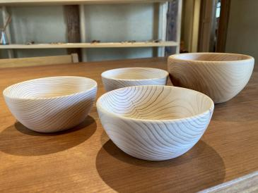

**午前or午後**

**午前or午後**

**午前or午後**

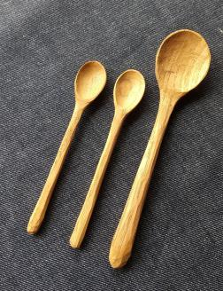

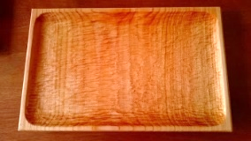

彫刻刀や小刀を使ってみましょう。初心者でも比較的彫りやすいクルミ材を使います。小さいお子さまは紙ヤスリで仕上げる方法で参加してもらえます。お家にある木のカトラリーのメンテナンス法もお教えします。

ワンプレートに、大皿料理に、もちろんお盆としても◎色んな使い方ができるトレイは、長くなったお家時間のちょっとした楽しみになりますね♪　彫刻刀や鉋など道具の使いかたも丁寧に教えてもらえます

ご指南　池山広喜さん(木たろう)

定員　各回10名

場所　三重県民の森ふれあいの館

参加材料費　3500円～/１個

※若干金額を追加すればお好きなサイズを

選んでいただけます

**第５回 2/13(日)**

**刺し子で彩る**

**ランチョンマット**

ご指南　野田友恵さん(げんげのはらっぱ)

定員　各回10名

場所　森と人の環

参加材料費　2500円/１枚

**第２回　9/12(日)**

**もりもり食べたい♪**

**サラダの器**

**午前or午後**

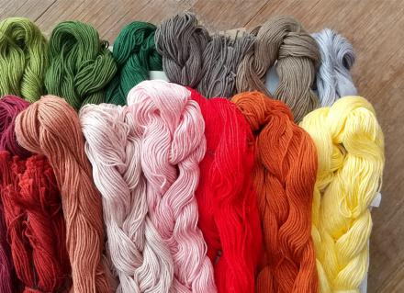

一針一針大切に繕う時間も愛おしい。お好きな色の糸や柄を選んだり、使う食卓の風景を想ったり。ペレットストーブの温かい空間で完成までの時間を楽しみましょう

津市美杉町で活動されている池山さんに『挽きもの(ひきもの)』についてお話を聞きながら、コツコツと紙やすりで仕上げていきます。その先の食卓を思い浮かべたら…お腹がグ～ッ☺

◆場所は回によって違いますのでご注意ください

◆時間

ご指南　柳田国男さん(熊鷹)

定員　10組(小学高学年以上)

場所　津市内※後日お知らせします

参加費　1500円　(18歳以下1000円)

**第１.２.４回⇒三重県民の森ふれあいの館**

〒510-1251三重県三重郡菰野町千草7181-3

℡　059-394-2440

**第３回⇒津市内(申し込み完了後、詳細をお知らせします)**

**第５回⇒森と人の環**

**第３回 11/7(日)**

**地球を感じる！**

**野遊びツアー**

**午前の部**

受付9時半～

10:00-12:30

**この回のみ**

**10時～14時**

**お弁当持参で♪**

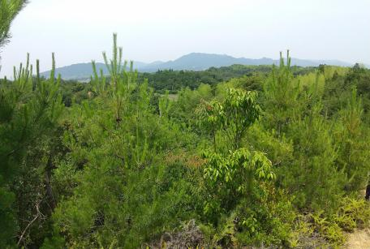

大地と共に生きる知識と技の宝庫、柳田国男さんと一緒に津市一身田にある見当山(標高52ｍ)を巡ります。大人の足で片道20分ほど。街から少し足を伸ばしただけで、そこは別世界！　　途中、草藪をかき分けて行く場所もありますが、楽しい自然のお話を聞きながら小さな冒険へGO!

**午後の部**

受付13時～

13:30-16:00

◆当日は木くずなどが着くので汚れてもいい服装でお越しください

◆小学生以下の方の参加は保護者同伴でお願いします。

**詳しくはホームページをご覧ください**

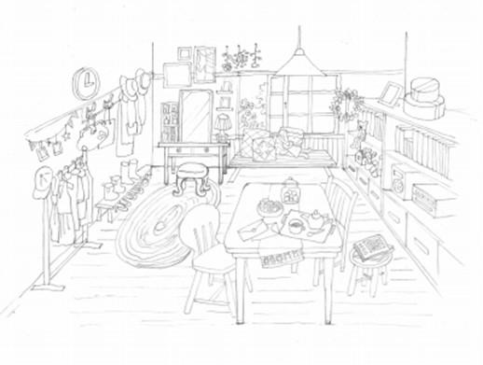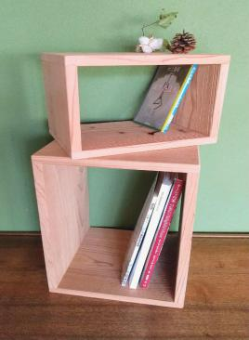

自由自在なハコ

第１回　７月25日(日)

はじめてのスプーン作り

◆

第２回　９月12日(日)

もりもり食べたい♪サラダの器

◆

第３回　11月7日(日)

地球を感じる！ツアー

◆

第4回　12月12日(日)

使いかたいろいろ！木のトレイ

◆

第５回　2月13日(日)

刺し子で彩るランチョンマット

◆

and more...

身近な森の生活道具　地元材家具店

森と人の環

令和3年度

衣食住のworkshop

素材に触れ道具に慣れながら、自分の手で作ったモノを

暮らしの中で使う。という豊かさ。

今年度も、木と手仕事で暮らしを彩るモノづくりと、

我慢の日々から少しでも心が軽くなるような

楽しいラインナップをご用意しました。

当日はマスク着用、手指消毒など感染対策に

ご協力お願いします。また状況により、延期・中止の

場合もありますのでご了承ください

**and more...**

**m**

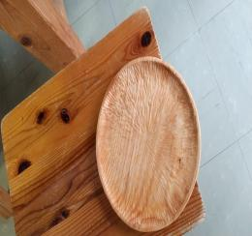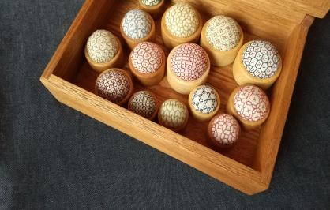　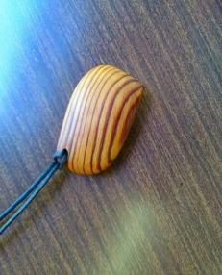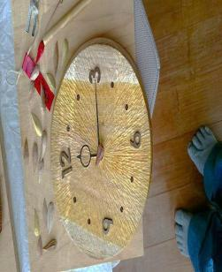

木の掛け時計

木の皿

【申し込み方法】

ホームページ内の問い合わせフォームより

①お名前

②メールアドレス

③題名「ワークショップ」

④本文

　　　　・参加希望の回

　　　　・午前または午後

　　　　・人数(お子さまは年齢)

　　　　・当日つながる連絡先

　　　　・質問など

上記を入力の上、送信してください。確認後

受付完了のご連絡を差し上げます。

(電話Faxでも受付可)

刺し子のピンクッション

〒510-1232　三重県三重郡菰野町宿野56-1

Tel　059-329-7711 Fax 059-329-7721

<https://moritohitonowa.jp/>　　　　　　　　 営業日　金・土・日・月 info@moritohitonowa.jp　　　　　　　　　　 営業時間　10:30-16:00

**Do it myself!**

**自分でツクル、スキルを増やしましょ♪**

前年度好評だったラインナップも、5名以上の

申し込みがあれば開催できる場合もありますので

お気軽にお問い合わせください！

木のかけらペンダント